ASSUNTO:. REQUEIRO AO DEPARTAMENTO DE ESTRADAS DE RODAGEM DO ESTADO DE SÃO PAULO (DER) QUE INSTALE SINALIZAÇÃO DE CUIDADO COM ANIMAIS SILVESTRES NA RODOVIA NAGIB CHAIB, NO TRECHO ENTRE A ETEC PEDRO FERREIRA ALVES E O TRECHO CONHECIDO COMO MORRO VERMELHO.

DESPACHO

SALA DAS SESSÕES ____/____/_____

PRESIDENTE DA MESA

REQUERIMENTO Nº , DE 2016

SENHOR PRESIDENTE,
SENHORES VEREADORES,

Considerando que, neste trecho recentemente houve o atropelamento de um Veado e que houveram relatos que dão conta que famílias de capivaras atravessam a Rodovia, principalmente à noite.

REQUEIRO a mesa, após ouvir o douto plenário, que se oficie ao Departamento de Estradas de Rodagem do Estado de São Paulo (DER) para que instale sinalização de cuidado com animais silvestres na Rodovia Nagib Chaib, no trecho entre a ETEC Pedro Ferreira Alves e o trecho conhecido como morro vermelho.
Requeiro ainda que sejam realizados estudos para construção de corredores subterrâneos para facilitas a travessia dos animais de uma margem para outra da rodovia.

SALA DAS SESSÕES “VEREADOR SANTO RÓTOLLI”, aos 17 de junho de 2016

VEREADOR LUIS ROBERTO TAVARES

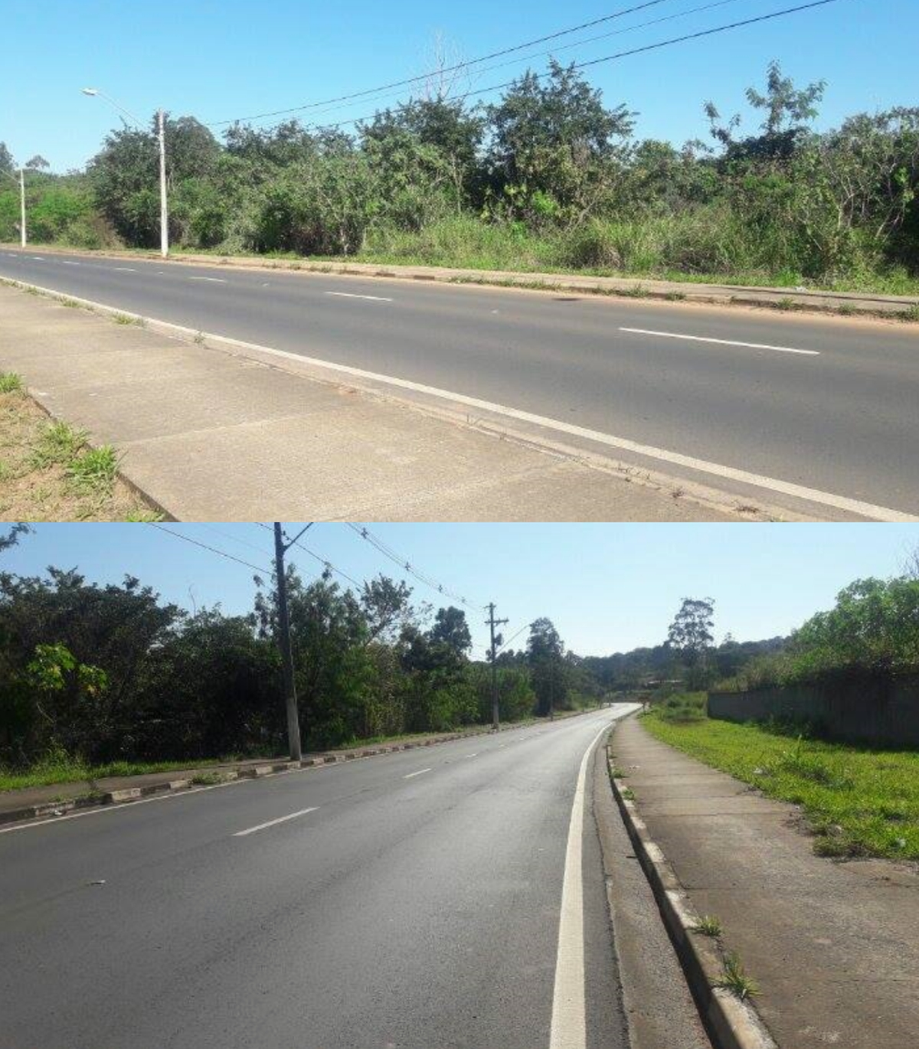

DER - Departamento de Estradas de Rodagem
Avenida do Estado, 777 - Ponte Pequena - CEP: 01107-901 - São Paulo - SP

